Choisir un appareil photo numérique

Les appareils photo numériques font dorénavant partie de notre quotidien. Cependant les constructeurs d’appareils sont nombreux, leurs gammes très étendues. Les prix vont de moins de 100 euros à plusieurs milliers (voire dizaines de milliers) d’euros ; les appareils les plus compacts sont à peine plus larges qu’une carte de crédit alors que les plus encombrants nécessitent un sac à dos pour être transportés avec tous leurs accessoires. De leurs coté, les fiches techniques s’allongent d’années en années, les caractéristiques permettant de comparer les appareils entre eux étant toujours plus nombreuses. C’est pour vous aider à vous y retrouver dans ce grand bazar que ce guide a été conçu.

1- Les différents types d’appareils photo numériques

A) Généralités
Tout d’abord, il convient de choisir le type d’appareils qui vous convient.
Il existe sur le marché 6 catégories d’appareils, correspondant chacun à un usage précis
- les ultras compacts
- les compacts
- les appareils micro 4/3
- les bridges
- Les reflex
- Les moyens formats, réservés à une élite (certains usages professionnels et/ou artistiques)

Les principales différences entre ces types d’appareils se situent au niveau du prix, de l’encombrement et de la qualité d’image, mais également du système de visée et du type d’optique.

Certains appareils sont dits « à optique interchangeable ». Ce sont les reflex et les micro 4/3. Vous pouvez acheter le boitier et les optiques séparément, et choisir à tout moment le type d’optique que vous utilisez (grand angle, télé-objectif, macro, focale fixe à large ouverture ou superzoom moins lumineux…). Les compacts, ultra-compacts et bridge disposent eux d’une optique intégrée, faisant partie intégrante de l’appareil et non remplaçable. Au mieux, quelques rares modèles permettent d’ajouter des compléments optiques et filtres (bloc optique se montant en prolongement de l’optique de base de l’appareil, offrant des possibilités et une qualité d’image limitées par rapport à une véritable optique interchangeable).

Les appareils à optique interchangeable offrent plus de souplesse et d’évolutivité, mais le prix et l’encombrement d’un ensemble complet d’objectifs réserve ce choix aux amateurs éclairés ou aux professionnels. D’autre part, le fait de changer souvent d’objectif expose le capteur de l’appareil à l’air libre, ce qui peut poser problème (poussières…), en partie résolus par différents systèmes maintenant intégrés aux bons appareils.

Coté visée, Il existe principalement 4 technologies :
- Le système le plus apprécié des utilisateurs exigeants est le système reflex : un viseur optique permet de visualiser la scène, le cadrage et la mise au point avec précision puisque c’est directement la lumière (donc l’image) qui traverse l’objectif qui est déviée vers ce viseur avant le déclenchement de la photo (orientation de la lumière vers le capteur et non plus le viseur). L’inconvénient de ce système est son coût et son encombrement dus aux nombreuses parties mécaniques qui le composent.
- C’est pourquoi la plupart des appareils se contentent pour la prise de vue d’un écran LCD positionné au dos de l’appareil. C’est un système assez agréable à utiliser, permettant un cadrage très précis mais moins adapté à une mise au point manuelle (il est nettement plus facile de faire confiance aux automatismes de l’appareil pour éviter les flous avec ce système). D’autre part, en cas de forte lumière ambiante, l’écran peut devenir illisible car trop peu lumineux. A l’opposé, dans le noir, la nécessité d’avoir l’écran allumé pour prendre une photo peut parfois poser des problèmes de discrétion.
Il est à noter que pendant longtemps l’écran des appareils reflex n’était utilisé que pour visualiser les images déjà prises et régler l’appareil, puisque pour que l’écran affiche une image, il faut que le capteur de l’appareil reçoive cette dernière et que le principe de la visée reflex est justement de dévier la lumière vers le viseur optique. Cependant, la plupart des appareils reflex récents disposent maintenant d’un mode spécifique permettant d’utiliser l’écran pour la prise de vue. L’écran de certains appareils est également articulé, ce qui permet de s’adapter à des angles de prise de vue difficiles (photos au ras du sol ou au dessus de la foule par exemple) et de protéger l’écran lorsqu’on transporte l’appareil (en le retournant face contre le boitier). Ces appareils sont assez peu nombreux et un poil plus encombrants, mais en général ceux qui on essayé ce principe disent qu’ils ne peuvent plus s’en passer.
- Pour compenser en partie des défauts de la visée à l’écran, certains appareils « non reflex » proposent en plus un viseur, soit optique, soit LCD. En version optique, l’image obtenue ne donne qu’une idée très générale de l’image qui sera obtenue puisque ces viseurs disposent de leur propre lentille, indépendante de l’optique de l’appareil qui servira réellement à prendre la photo. Ces viseurs proposent donc une image légèrement incomplète (80%, 90%...), parfois légèrement décentrée, l’appréciation de la mise au point est souvent absente ou très approximative, mais ces viseurs sont tout de même utiles en cas de forte lumière ou pour capturer des scènes très rapides.
- Les viseurs de type LCD proposent quant à eux une copie de l’image de l’écran, donc un cadrage plus précis, mais en contrepartie, ils imposent en général, comme l’écran LCD, un léger retard à l’affichage (qui tend à se réduire avec l’évolution technologique). Cela peut poser problème pour les scènes sportives, par exemple.

B) positionnement des gammes
Au delà du système de visée et du type d’optique, on peut d’une manière générale classer ces catégories d’appareils comme suit :

 | Compacité | Prix | Qualité d’image
1er | Ultras compacts | Ultras compacts (150-400 euros) | Moyens Formats
2ème | Compacts | Compacts (100-600 euros) | Reflex
3ème | Micro 4/3 | Bridges (quelques centaines d’euros) | Micro 4/3
4ème | Bridges | Micro 4/3 (600-2000 euros) | Compacts
5ème | Reflex | Reflex (500 à qques milliers d’euros) | Bridges
6ème | Moyens Formats | Moyens Formats (quelques milliers à dizaines de milliers d’euros) | Ultras compacts

On constate que même si d’une manière générale, pour obtenir une bonne qualité d’image, il faut accepter deux choses -y mettre le prix et s’orienter vers un appareil « encombrant »-, cette règle n’est pas absolue :
- les bridges offrent en général une qualité d’image en très légers retrait par rapport aux meilleurs appareils compacts (saufs exceptions sur quelques très rares modèles très haut de gamme). En effet, l’apport principal de ces appareils par rapport aux compacts est de proposer une très large plage de zoom, mais en général au détriment de la luminosité et de la rigueur de l’objectif.
- Il est encore plus intéressant de comparer les bridges et les appareils au récent format « micro 4/3 ». Ces appareils sont d’un encombrement proche des bridges (selon l’objectif que l’on utilise, l’encombrement sera légèrement supérieur à un compact ou équivalent à un bridge assez gros), mais privilégient clairement la qualité d’image grâce à leur gros capteur. En contrepartie, la plage de zoom est nulle (focale fixe sur objectif type « pancake », pour un encombrement minimal) ou assez réduite.
- les appareils compacts sont parfois moins chers à que les ultras compacts et peuvent offrir sur certains modèles une meilleure qualité d’image (on paye ici le prix de la miniaturisation).
- les reflex entrée de gamme sont maintenant moins chers (en kit avec un objectif « basique ») que des appareils compacts et bridges haut de gamme et que les micro 4/3. Pour ce prix, ils vous offrent une qualité d’image nettement meilleure et l’avantage d’une véritable visée reflex, mais au prix d’un encombrement supérieur et/ou d’une plage de zoom réduite.

C) Une histoire d’encombrement
On peut également noter que les appareils compacts tendent à ressembler de plus en plus à des ultra-compacts. La frontière entre ces deux types d’appareils n’est pas loin de disparaitre. C’est une stratégie compréhensible de la part des fabricants qui cherchent à répondre ainsi aux attentes du « grand public », qui privilégie les appareils plus compacts et plus jolis, mais c’est aussi un choix dangereux à l’heure où les « photophones » (capteurs photo intégrée aux téléphones mobiles dont presque chacun est maintenant équipé) se généralisent et leur qualité d’image progresse constamment (sans pour autant atteindre celle qu’une véritable appareil photo), car cela limite l’intérêt d’un appareil photo dédié.

Un appareil « compact », plus encombrant qu’un « ultra-compact » (mais cependant suffisamment petit pour ne pas nécessiter de sacoche dédiée –il tient dans une poche de blouson, pochette, sac à mains…-) offre en effet la possibilité de concevoir des appareils ayant une meilleure qualité d’image, donc se distinguant plus clairement de ce que peut proposer un photophone.

On constate ici qu’au delà du prix, l’encombrement est un critère de choix déterminant. En effet, pour réussir une photo, il faut du talent, un bon appareil, mais il est aussi primordial d’avoir son appareil sous la main au moment voulu. Pour la majorité des utilisateurs, plus un appareil sera encombrant, plus il aura tendance à « rester au placard », ce qui correspondra à autant d’opportunités manquées de réaliser de belles photos, comme le montre le schéma suivant.

D’un autre coté, un appareil assez encombrant reste incontournable pour réussir certaines photos (un faible éclairage nécessite un gros capteur, nécessitant lui même une grosse optique…), et les amateurs éclairés vous mettront aussi en garde contre une trop grande compacité : un appareil photo doit offrir une bonne prise en mains, ce que ne permet pas le format trop miniaturisé des ultra-compacts. A vous donc de choisir en fonction de vos exigences, de votre budget et du type de photos que vous souhaitez prendre.

2- Comprendre les fiches techniques, les caractéristiques aisément quantifiables.

A) La qualité d’image
Une fiche technique détaillée comprend plusieurs dizaines de paramètre qui sont autant de critères de choix. Nous n’allons pas ici détailler tous ces éléments, (il faudrait des heures, des dizaines de pages, et cela ne vous aiderait pas à choisir), mais nous concentrer sur les plus importants

De nombreux acheteurs d’appareils photo numériques se focalisent sur un unique critère « technique » (au delà du design, de l’impression de solidité, du prix…) : le nombre de MegaPixels

Si ce paramètre pouvait être un critère de choix pertinent il y a quelques années, quand la résolution des appareils était limitée, ce serait aujourd’hui une grave erreur que de se baser sur ce critère pour estimer la qualité d’image d’un appareil.

En effet, A partir de 7 Mpixels, la résolution est suffisante pour imprimer des photos jusqu’au format A4 (20x30cm) avec une finesse optimale (300 points par pouce), voire A3 (30x40cm) avec une finesse encore tout à fait acceptable (>150points par pouces).
Tous les appareils actuels disposent d’une résolution largement suffisante pour réaliser des agrandissements tout à fait corrects. Et ne parlons pas d’un affichage à l’écran : 2 ou 3 Mpixels suffisent, et avoir plus n’apporte strictement rien si ce n’est de l’encombrement sur le disque dur.

Une résolution importante ne sert donc qu’à une chose : imprimer en très grand format. Eventuellement, cela peut aussi offrir un peu de marge pour recadrer une photo après coup… mais cette possibilité reste limitée à coté de ce qu’offre un véritable zoom optique.

Ce critère est d’autant plus trompeur que si ces dernières années, le nombre de Mpixels des appareils a considérablement augmenté, la taille des capteurs intégrés dans les différents types d’appareils n’a elle pratiquement pas bougé. Or un des critères déterminants de la qualité d’image, c’est la quantité de lumière reçue par le capteur, dépendant de deux choses : la taille du capteur lui-même et l’ouverture de l’optique.

Mettre plus de pixels sur un capteur dont la taille n’augmente pas signifie que chaque pixel sera plus petit sur le capteur, donc recevra moins de lumière. Ce qui n’est pas gênant lorsque le soleil brille aux éclats, devient un problème majeur dès que la lumière baisse un peu (photos en intérieur, mauvais temps, soirée…) : chaque pixel du capteur reçoit tellement peu de lumière que tout ce que l’appareil arrive à produire, c’est de la bouillie de pixel caractérisée selon les cas par une image floue et mal définie ou une image bruitée (masquée par une « neige » semblable à ce qu’on avait avec les vieilles télés mal réglées, mais en couleurs). Ce problème est en fait particulièrement sensible sur tous les appareils compacts, et touche nettement moins les appareils reflex et micro 4/3, qui sont équipés de larges capteurs.

Au delà de 7 ou 8 MPixels, la résolution de l’appareil n’est donc absolument pas un critère de choix pour l’écrasante majorité des utilisateurs. Il est bien plus important de privilégier la taille du capteur (qui doit être la plus grosse possible) et l’ouverture maximale (qui doit être la plus grande possible, ce qui correspond à un chiffre le plus petit possible, par exemple « f/2 ,8 »)

Le schéma suivant compare les tailles de capteurs les plus courantes. On voit immédiatement l’énorme différence qu’il existe entre les petits capteurs utilisés dans les compacts/ultracompacts (jusqu’à 1/1,6 pouces) et bridges comparés aux capteurs de reflex (et pire encore aux capteurs moyen format représenté par le rectangle gris). On constate également sur ce schéma que le capteur des appareils micro 4/3 (Four Thirds) est presque aussi gros que les capteurs d’appareils reflex Canon d’entrée de gamme.

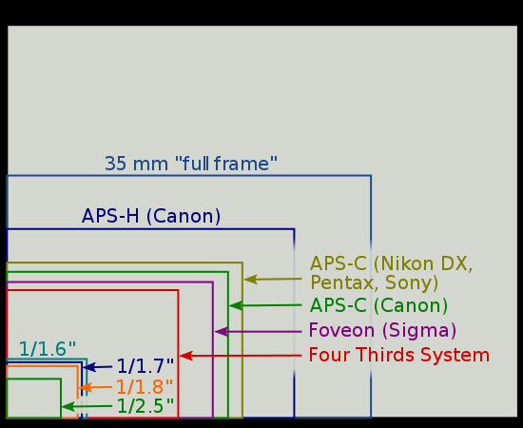
Source : http://en.wikipedia.org/wiki/Image_sensor_format

Il manque juste sur ce schéma le devenu rare 2/3", bon compromis pourtant pour un compact/bridge : c'est un quart de micro4/3 (diviser par deux largeur et hauteur), soit quelque chose à mi-chemin entre le 1/1,7" d'un G11 et les micro 4/3 (qui ne peuvent disposer d'un zoom si on veut garder un format compact –objectif pancake à focale fixe obligatoire-)

Quant à l’ouverture, chaque valeur normalisée représente une division par deux de la quantité de lumière transmise au capteur par l’objectif, par rapport à la valeur précédente :
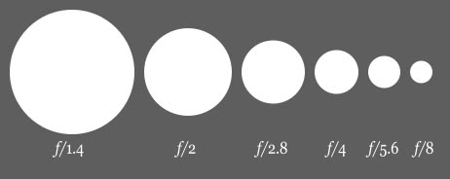
source: http://www.photography101.org/basics/camera_settings_explained.html

A part quelques objectifs reflex haut de gamme à ouverture constante, la fiche technique des objectifs indique en général deux valeurs (ex : f/2,8 – f/5,4). La première valeur correspond à l’ouverture maximale qu’il est possible d’atteindre en position grand angle (focale large, par exemple 28mm ou équivalent). La deuxième valeur correspond à l’ouverture maximale qu’il est possible d’atteindre en position télé (zoomé à fond, par exemple, 200mm ou équivalent). On constate donc que sur la plupart des appareils, la meilleure ouverture s’obtient en position grand angle, et que plus on zoome, moins le capteur reçoit de lumière.

Comme c’est bien la combinaison des deux éléments présentés ci-dessus (taille de capteur et ouverture) qui détermine la quantité de lumière reçue par l'appareil, et donc la qualité d’image dès que la scène manque un poil de luminosité, nous vous proposons les graphes ci-dessous qui permettent de comparer la quantité de lumière captée par un appareil en fonction de ces deux paramètre : à partir de la taille du capteur et de l’ouverture max qui vous pourrez lire sur la fiche technique de votre appareil, vous pourrez aisément le positionner sur le graphe et le comparer à d’autres....

Pour les appareils compacts/ultracompacts et bridges :
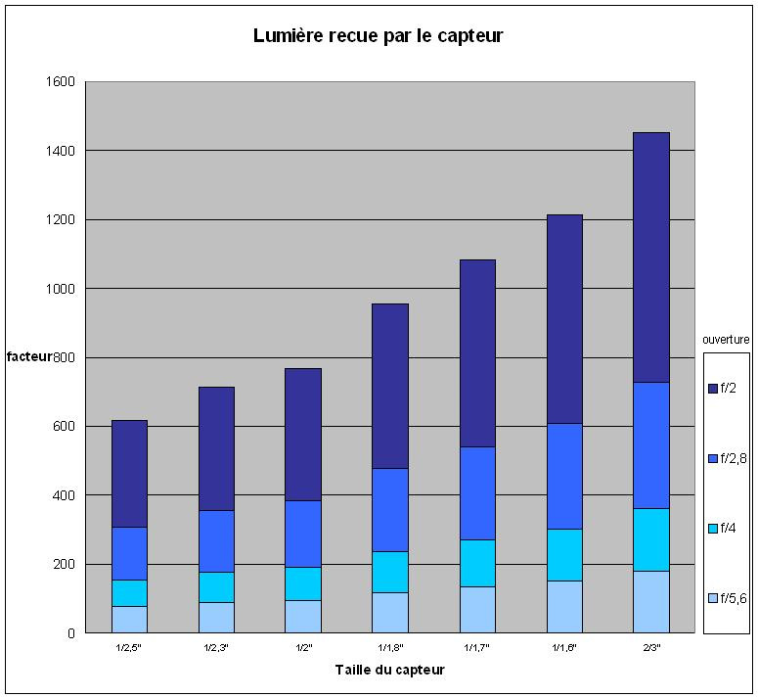
Pour les appareils reflex et micro 4/3 :
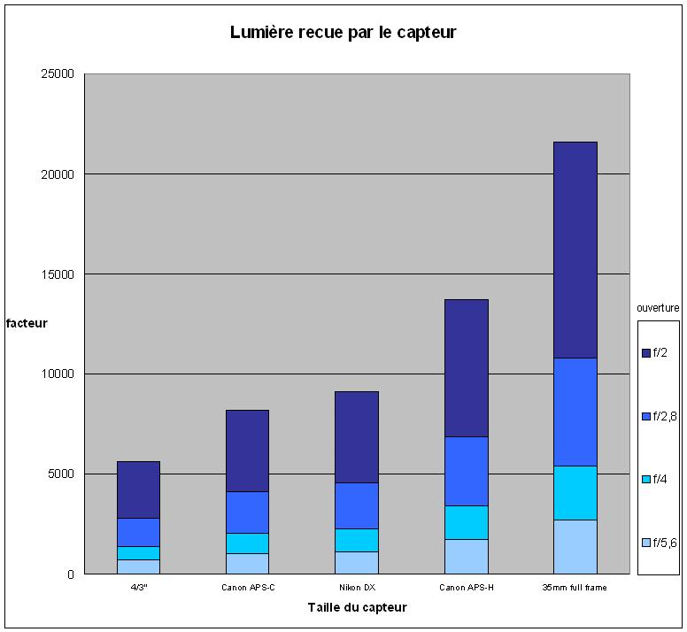Et enfin un dernier graphe, moins lisible mais permettant de mettre en évidence l'énorme écart de performance qui existe entre un reflex (ou même un appareil micro4/3) et un compact :
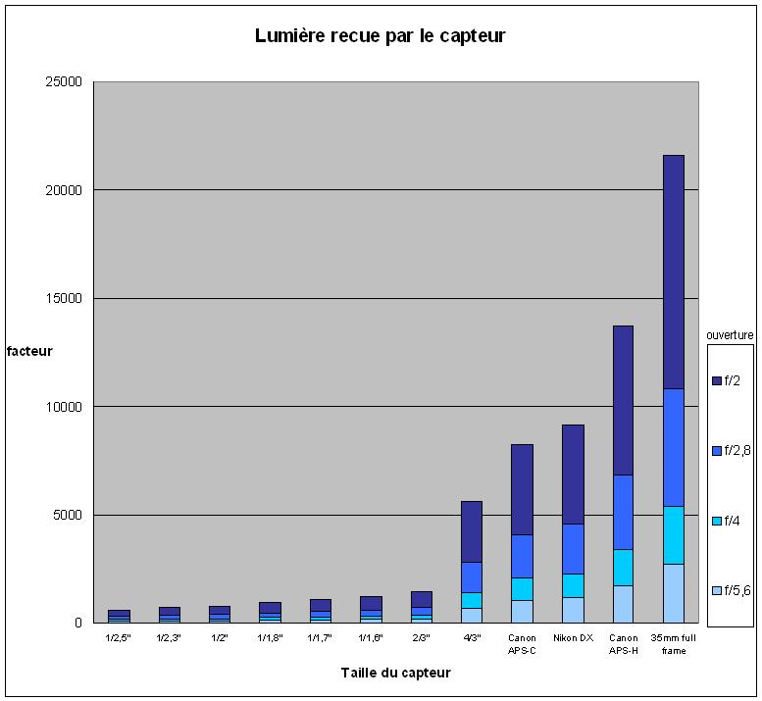

B) et quelques autres critères

Mais la qualité intrinsèque de l’image n’est pas tout. Un appareil photo dispose de nombreuses fonctions et caractéristiques importantes, qui sont autant de critères de choix.
Nous avons déjà évoqué le mode de prise de vue (viseur reflex, écran…), les possibilités d’accessoirisassions (optiques interchangeable, possibilité d’ajouter des compléments optiques et filtres, mais on pourrait ajouter le support de flash externe, les boitiers de plongée, etc…), la plage de zoom, il nous reste à voir :

- La rapidité et la réactivité. Elle se mesure dans différentes situations (allumage, mise au point…), mais en général, une seule donnée est indiquée par les fabricants : les possibilités du mode rafale, en nombre d’images par secondes et en nombre d’image max (par exemple 10 images/sec pendant une seconde, ou 2 images par seconde en continu…).
- Les possibilités de réglage. Autant la plupart des utilisateurs se contentera du mode « tout auto » présent sur tous les appareils, quitte à rater quelques clichés, autant il est important pour certains utilisateurs plus experts de disposer de nombreuses possibilités de réglage manuels (ouverture, vitesse, mise au point, sensibilité…), et si possible très accessibles (via des molettes et boutons dédiés)
- La stabilisation optique. La stabilisation optique permet de réduire le flou dû aux mouvements/tremblements du photographe. Il est très utile lorsque l’on dispose d’un objectif à « gros zoom » (téléobjectif puissant) et peut aider à prendre des photos en faible lumière (pose longue) sur des sujets fixes (le stabilisateur ne compense que le mouvement du photographe, pas celui du sujet). On ne tombera pas dans le pièges des appareils à stabilisation électronique, qui n’est qu’un gadget marketing sans intérêt (tout comme le zoom numérique qui ne vaut rien comparé à un zoom optique et dont l’effet peut toujours être simulé via un traitement rapide sur l’ordinateur)
- Les possibilités du mode vidéo : résolution et nombre d’image par seconde, mais aussi possibilité d’utiliser le zoom optique pendant la prise de vue, son mono ou stéréo, mise au point en continu pendant la prise de vue ou pas. Les meilleurs appareils photo rivalisent aujourd’hui presque avec les caméscopes et sont même capables de filmer en haute définition, alors qu’il y a encore peu, les reflex ne supportaient aucune fonction vidéo et que les compacts se limitaient à la prise de courtes séquences vidéo en basse définition. Cette évolution des appareils photo, décriée par certains puristes qui craignent (parfois, mais rarement, à juste titre) que l’introduction de fonctions vidéo nuise à la qualité des fonctions « photo » est pourtant une évolution technologique naturelle : il y a fondamentalement très peu de différence entre un appareil photo numérique et un caméscope numérique : dans les deux cas, il s’agit d’une optique, d’un capteur, d’une processeur de traitement, d’un écran pour le cadrage et une batterie pour l’alimentation électrique. Il est donc logique de voir apparaitre une relative « convergence » entre ces deux types d’équipement, même si certains seront conçus pour réaliser avant tout des vidéo (les caméscopes) et d’autres pour des photos (les appareils photo). Si vous voulez avoir les meilleurs photos ET les meilleurs vidéo possibles, il vous faudra acheter les deux, mais si vous voulez avant tout un bon appareil photo, mais que vous souhaitez également la possibilité de capturer de temps en temps des vidéos de qualité « correcte », en choisissant bien votre appareil photo, vous économiserez l’argent et l’encombrement d’un caméscope.
- Le mode macro, ou la possibilité de prendre des photos en gros plan, de très près. Certains appareils sont capables de réaliser la mise en point en se situant à seulement 1cm du sujet. Pour d’autres appareils, la limite est à 5 cm (par exemple) et donc le grossissement obtenu est bien moindre. Si vous comptez vous essayer à la photographie de bestioles, fleurs et autres insectes, choisissez un appareil disposant d’un mode macro performant.
- autonomie et source d’alimentation : Sachez que contrairement à un appareil argentique, l’appareil photo numérique nécessite beaucoup d’énergie pour fonctionner. L’utilisation de piles/batteries rechargeables est donc indispensable (des piles seraient vidées très rapidement, ce qui ne serait ni économique ni écologique). Il est donc important de s’intéresser à l’autonomie de l’appareil (en nombre de photo qu’il est possible de prendre avant de recharger). Pour les appareils fournis avec leur batterie (aujourd’hui largement majoritaires), les choses sont simples ; il existe une norme de mesure de l’autonomie (CIPA) qui impose un process précis (utilisation du zoom entre deux photos, allumage et extinction… autant d’actions qui peuvent jouer sur la consommation de l’appareil et donc sur l’autonomie réelle). Si la fiche technique de l’appareil qui vous intéresse indique une autonomie calculée selon cette norme, vous pourrez directement la comparer à la valeur données pour d’autres appareils. Il existe cependant une catégorie d’appareils (de plus en plus rares malheureusement) pour lesquels l’estimation de l’autonomie est plus difficile : les appareils qui utilisent des batteries et piles au format AA standard (piles bâton). En effet, si le support de batteries standard est un immense avantage en terme de pérénité (pas de risque de se retrouver avec un appareil qui fonctionne, mais dont la batterie au format « propriétaire » morte et n’est plus fabriquée et ne peut donc être remplacée), et de coût (un jeu de 4 batteries AA NiMh de bonne qualité vaut environ 15 euros, contre 3 à 5 fois plus pour les batteries lithium de rechange « propriétaires »), elles ont aussi un inconvénient : leur capacité réelle est difficilement prévisible (les valeurs en mAh indiquées sont rarement fiables et il est indispensable de faire confiance aux grandes marques pour éviter les mauvaises surprises). Ce qui est certain, c’est que, à encombrement égal, les batteries lithium offrent une autonomie supérieure. Cela signifie que pour obtenir une autonomie équivalente à un appareil « lithium » avec un appareil « AA », il faudra accepter un encombrement supérieur. Les batteries Lithium ont également l’avantage de ne pas se décharger lorsqu’on ne les utilise pas (contrairement aux batteries standard NiMh). D’un autre coté, les batteries standard et leur chargeur (en choisir un de bonne qualité, avec canaux indépendants et contrôle électronique) peuvent être partagées avec d’autres équipements (lampe de poche…). C’est un avantage certain en voyage. Et si vous oubliez de recharger vos accus AA, vous pourrez toujours trouver des piles standard dans le premier magasin venu (elles se déchargeront vite, mais ca dépanne toujours). Batteries standard AA NiMh ou lithium propriétaire, le débat fait encore rage chez les passionnés… A vous de vous faire votre opinion ; cela dit, les fabricants semblent avoir choisi leur camp : les appareils compatibles AA sont de plus en plus rares et les batteries Lithium se généralisent.

3- Ce qui ne se mesure pas, ou difficilement. La nécessité des tests des sites ou magazines spécialisés.

Nous avons vu que la qualité d’image dépendant en grande partie de l’ouverture et de la taille du capteur. Mais ce ne sont pas les seuls critères à prendre en compte. Il reste trois autres facteurs importants. Malheureusement, les fiches techniques ne vous apporteront que très peu d’information à ce sujet.

A) la technologie du capteur

La quantité de lumière que reçoit le capteur est une chose, mais la capacité du capteur à transformer cette lumière en information numérique est aussi importante.
Malheureusement, il s’agit de quelque chose de très difficile à mesurer. La seule information que vous trouverez éventuellement sur une fiche technique, c’est la technologie de capteur utilisée : Capteur CMOS « classique », CCD ou Back illuminated CMOS (BSI CMOS).

Historiquement, le CMOS était, à surface et nombre de pixel égal, moins performant que le CCD. C’est pourquoi jusqu’à il y a peu, presque tous les appareils photos compacts (donc équipés de petits capteurs, pour qui la sensibilité est un point critique) étaient équipés de CCD. Le CMOS équipait lui plutôt les appareils type reflex, car leur large surface de capteur rendait moins gênante le défaut de sensibilité « par unité de surface » comparé au CCD (et l’usage du CMOS sur ces appareils se justifiait par d’autres avantages de la technologie CMOS telle que sa meilleure dynamique –plage de couleur rendues- et sa vitesse).
Seulement, au fil du temps, les performances des technologies CMOS et CCD se sont rapprochées. Le CMOS traditionnel reste légèrement moins sensible que le CCD mais l’écart s’est considérablement amoindri.
A ce jour, la plupart des compacts sont toujours équipés de capteur CCD, mais très récemment sont apparus sur quelques compacts une nouvelle génération de capteurs, qui sera certainement amenée à se généraliser : les Back illuminated CMOS. Ces capteurs (tels le EXMOR R de Sony) sont des CMOS dont la structure interne a été inversée, ce qui permet, sur les capteurs de petite taille (et uniquement sur ceux là) d’obtenir une sensibilité environ deux fois meilleure que pour les dernière générations de CMOS « traditionnels ». De quoi prendre très clairement l’avantage sur la technologie CCD (à taille de capteur identique).

Malheureusement, toutes ces informations ne peuvent vous donner un moyen simple et fiable d’évaluer la performance réelle d’un appareil photo en vue d’un achat. Tout ce que vous pouvez retenir c’est que, à taille de capteur égale, la sensibilité d’un capteur CMOS BSI (back illuminated) sera nettement meilleure que celle d’un CCD, elle-même légèrement meilleure que celle d’une CMOS « traditionnel ». D’autre part, plus votre capteur/appareil photo est récent, plus il sera performant.
C’est pourquoi il est important lorsqu’on choisit un appareil de consulter les sites web de tests spécialités (et/ou les magasines papier), car seule une procédure de test sensible et complexe permet de vraiment évaluer la sensibilité d’un appareil, c'est-à-dire sa capacité à toujours vous fournir de belles photos, même lorsque la luminosité décroit un peu.

B) la géométrie de l’optique
Au delà des caractéristiques annoncées (focale, ouverture…), toutes les optiques d’appareils photo ne se valent pas. Fabriquer des optiques précises coute très cher et les lois de l’optique étant ce qu’elles sont, une optique de qualité aura toutes les chances d’être assez encombrante.

Pas facile donc de concilier cet impératif avec les souhaits de nombreux client qui demandent pour un petit budget d’une optique à large plage de zoom et faible encombrement.

Les constructeurs sont donc constamment amenés à faire de difficiles compromis, ce qui signifie que les optiques qui équipent nos appareils ne sont pas parfaites : si vous regardez très attentivement vos photos, vous pourrez observer différents défauts : vignetage (coins plus sombres), déformation (image légèrement « arrondie »), aberration chromatiques (franges de couleurs le long des lignes contrastées), etc…

Encore une fois, seuls des tests rigoureux et précis permettent d’évaluer la qualité d’une optique et de la comparer à ses concurrentes… les tests réalisés par des experts sont donc incontournables pour faire les bons choix dans ce domaine.

C) La qualité du traitement numérique

Les appareils haut de gamme permettent d’enregistrer directement l’image telle qu’elle sort du capteur (dite image RAW). Seulement, ces images sont inexploitables en l’état et nécessitent un certain nombre de manipulation sur l’ordinateur pour pouvoir être simplement présentables. Ces manipulations nécessitent des logiciels spécifiques et surtout un haut niveau d’expertise de la part du photographe. C’est pourquoi tous les appareils photos numériques embarquent des processeurs de traitement qui automatisent tous ces travaux et enregistrent ensuite une image au format JPG (format compressé pour que les photos prennent moins de place sur les cartes mémoire). La qualité de ces traitements automatisés peut être assez différente d’un appareil à l’autre. Là encore, rien sur la fiche technique d’un appareil ne vous aidera à ce propos, si ce n’est l’évocation d’un poétique nom de processeur de traitement (DIGIC IV, BIONZ….). Encore une fois, seuls les sites de tests spécialisés seront en mesure de vous conseiller sur la qualité d’image finalement obtenue par telle ou tel appareil et de son processeur de traitement.

Conclusion

Le choix d’un appareil photo est donc difficile. Nous espérons que ce guide vous aidera un peu. En synthèse, voici les quelques conseils que nous pouvons vous donner :
- Tout d’abord, réfléchissez bien au format d’appareil qui vous convient : l’appareil le plus petit est rarement le meilleur, d’un autre coté, un appareil trop encombrant restera finalement au placard.
- Pour évaluer la qualité d’image, oubliez le critère du nombre de Mpixels, mais intéressez vous plutôt au trio « taille de capteur/ouverture/technologie de capteur ».
- Ne négligez pas les caractéristiques et fonctions « secondaires » (mode vidéo, macro, type de batteries, vitesse de rafale, type de viseur…).
- Consultez toujours les sites de test spécialisés pour valider vos choix, et vous assurer que l’appareil que vous avez repéré offre une bonne qualité d’image et ne souffre pas de défaut majeur.

Benjamin Thominet 2010, certains droits réservés CC By NC Sa

